МДОУ «Детский сад № 95».
Материал для занятий с детьми дома. Старшая группа.
Тема недели: Земля – наш общий дом.
Автор составитель: Яковлева Ирина Викторовна, воспитатель.
Уважаемые родители, чтобы не было скучно сидеть дома, предлагаю Вам окунуться в творчество. Порисуйте вместе с детьми на тему недели
«Земля – наш общий дом».
Творческих Вам успехов!

Образовательные задачи:
-способствовать формированию представлений детей о том, что планета Земля – это громадный шар (большая часть земного шара покрыта водой – океанами и морями, кроме воды есть материки – твердая земля, суша, где живут люди);
-обобщать знания о том, что на планете Земля обитает много живых существ, что всем им нужны чистая вода, чистый воздух, чистая земля;
Развивающие задачи:
-развивать творческие способности детей;
- развивать творческое воображение, творческие способности, фантазию;
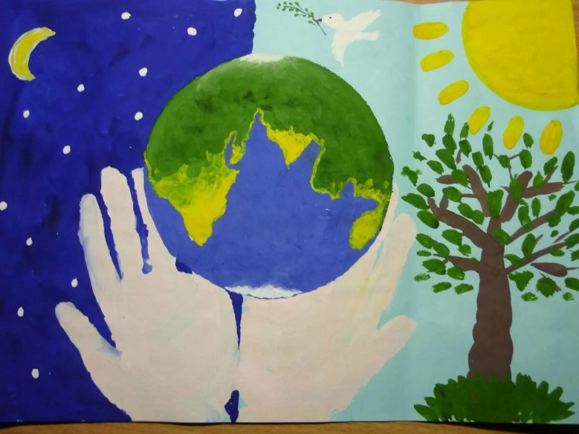
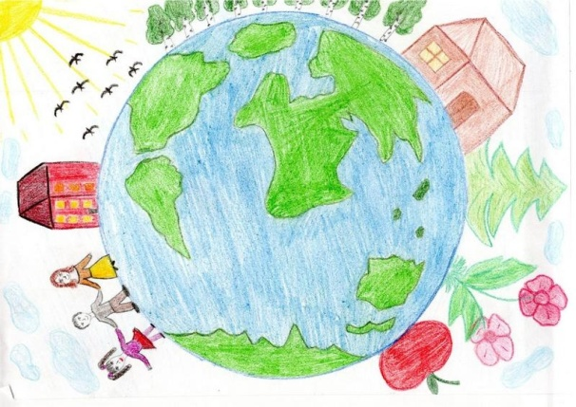
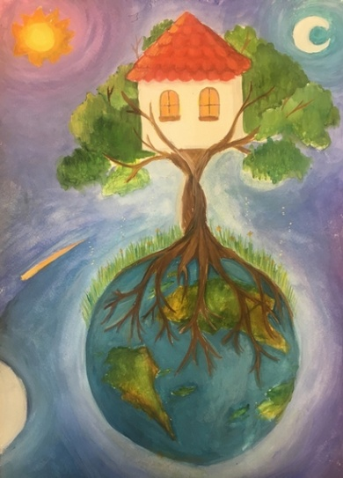

Список используемых источников:
- Гладышева Н.Н., Сержантова Ю.Б., Рабочая программа воспитателя: ежедневное планирование по программе «Детство». Старшая группа /Изд. 2-е, испр. – Волгоград: Учитель, 2016. – 294 с.

